RBA Supervised Sequence Model V6
  - Supervised hybrid พร้อม train/calibration/test attack seed แยกกัน
ขอบเขต: 12 alias profiles | IP 192.168.10.1 | ไม่มี Geo | 6 sizes | 5 seeds | 2 NAT scenarios
คำตัดสิน: ผ่านเกณฑ์สำหรับ isolated shadow integration
Enforcement ยังคงเป็น false เสมอ จนกว่าจะผ่าน production replay, latency/serialization, monitoring, rollback และ canary

1. สรุปผู้บริหาร
เพิ่ม Random Forest sequence layer และ independent normal calibration ผลลัพธ์ในรายงานนี้มาจาก synthetic isolated replay และไม่แตะ production database หรือ production model
Metric | Observed | ความหมาย
Precision | 97.80% | สัดส่วน challenge+ ที่เป็น attack จริง
Event recall | 90.90% | สัดส่วน attack phases ที่ถูก challenge
F1 | 94.16% | สมดุล Precision และ Recall
ROC-AUC | 99.75% | ความสามารถจัดอันดับ normal/attack
PR-AUC | 98.88% | คุณภาพการจัดอันดับเมื่อคลาสไม่สมดุล
Sequence detection | 99.95% | campaign ที่ถูกจับอย่างน้อยหนึ่ง phase
Pre-objective detection | 99.85% | campaign ที่ถูกจับก่อน objective
Challenge FPR | 0.25% | normal ที่ถูก challenge โดยไม่จำเป็น
Warn FPR | 0.61% | normal ที่ถูก warn หรือสูงกว่า

2. Data contract และวิธีทดลอง
- ข้อมูลปกติแบ่งตามเวลา 80:20 และรักษา trusted-history allowlist = allow, mfa_passed เท่านั้น
- Admin ต้อง MFA ทุกครั้ง และ decision ที่เป็น warn/challenge/block รวม shadow labels ไม่อัปเดต trusted profile
- Attack เป็น 4 phases ใช้ device/UA/OS ที่เคยเห็น อยู่ในสิทธิ์ subsystem และต่ำกว่า Rule action floors
- Normal staggered และ Normal NAT burst ใช้ IP เดียวกัน 192.168.10.1 โดยไม่มี Geo
- ทุก release gate อนุญาตสูงสุดเพียง isolated shadow integration; ไม่อนุญาต enforcement

3. ผลการวัดประสิทธิภาพ
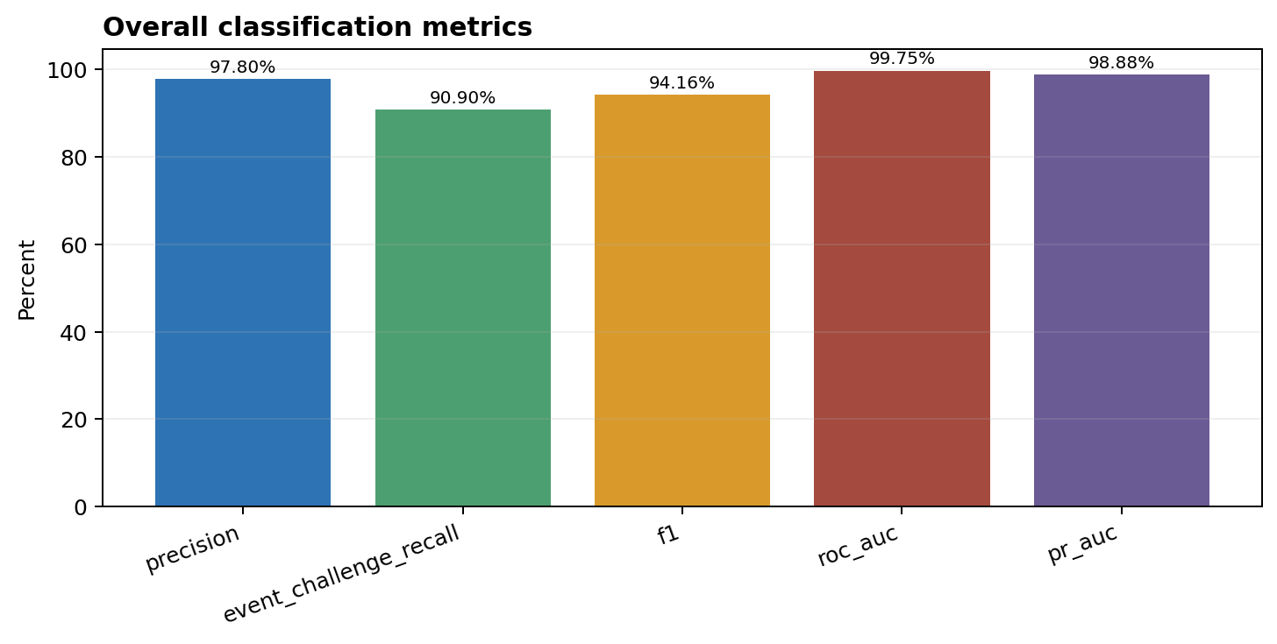
กราฟ 1: Classification metrics
ใช้ดูคุณภาพการจัดอันดับและสมดุลระหว่างการจับ attack กับความแม่นของ alert
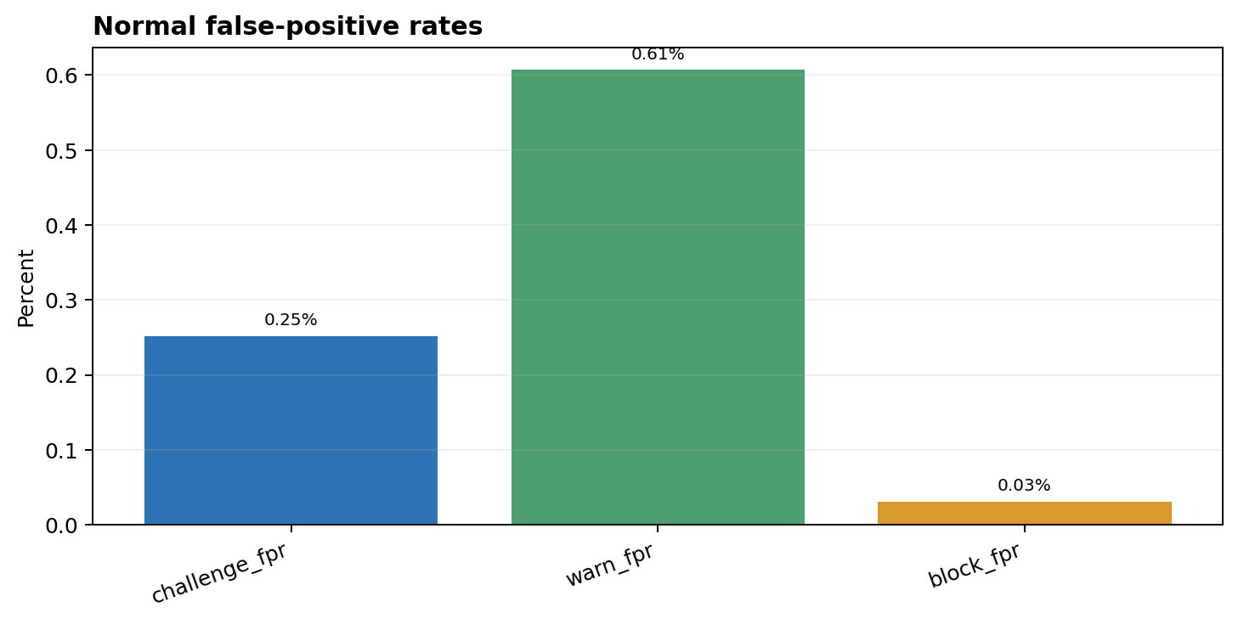
กราฟ 2: False-positive rates
Challenge FPR เป็น gate หลักด้าน friction; Warn FPR แสดงภาระการตรวจสอบเพิ่มเติม
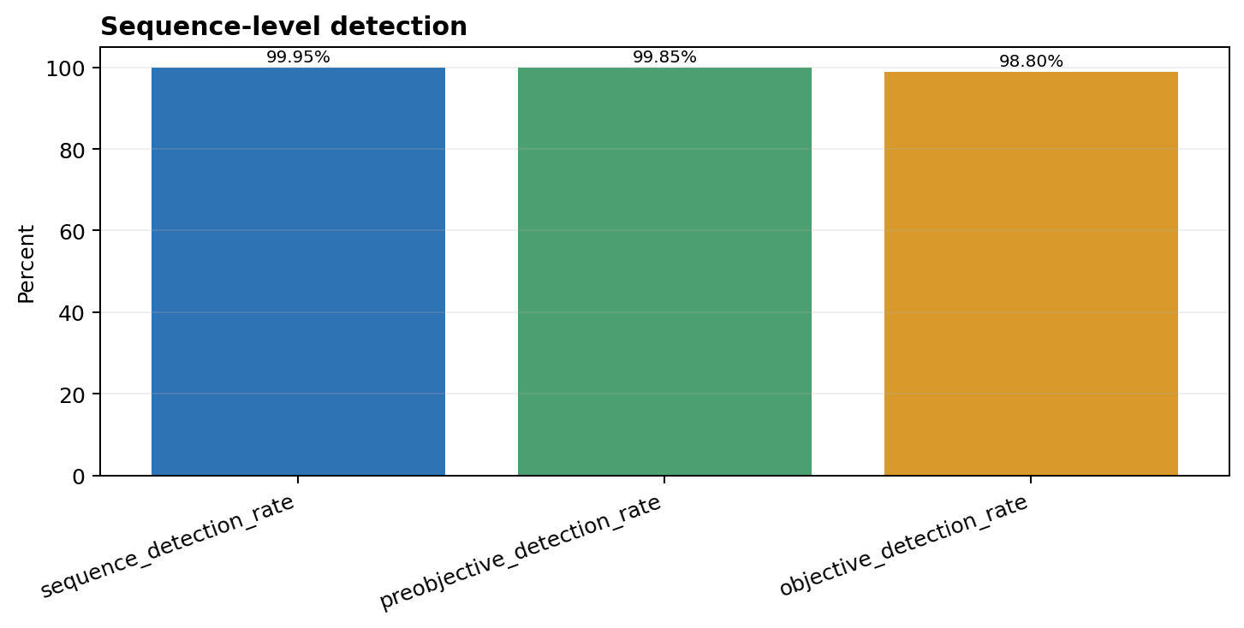
กราฟ 3: Sequence detection
Pre-objective detection สำคัญกว่าการจับได้หลัง objective เพราะสะท้อนความสามารถป้องกันล่วงหน้า
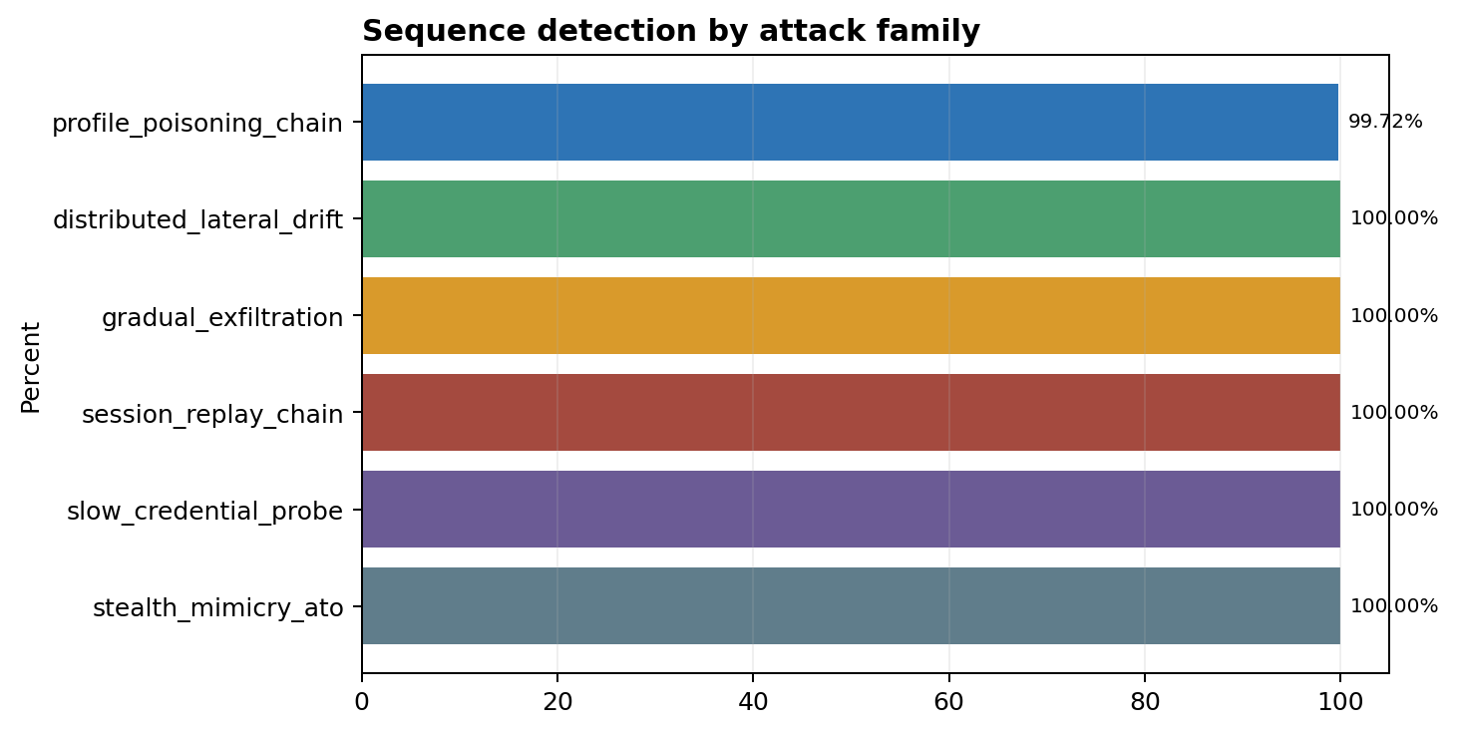
กราฟ 4: ผลแยกตาม attack family
ค่าต่ำสุดของทุก family ถูกใช้เป็น gate เพื่อไม่ให้ค่าเฉลี่ยซ่อนจุดอ่อน
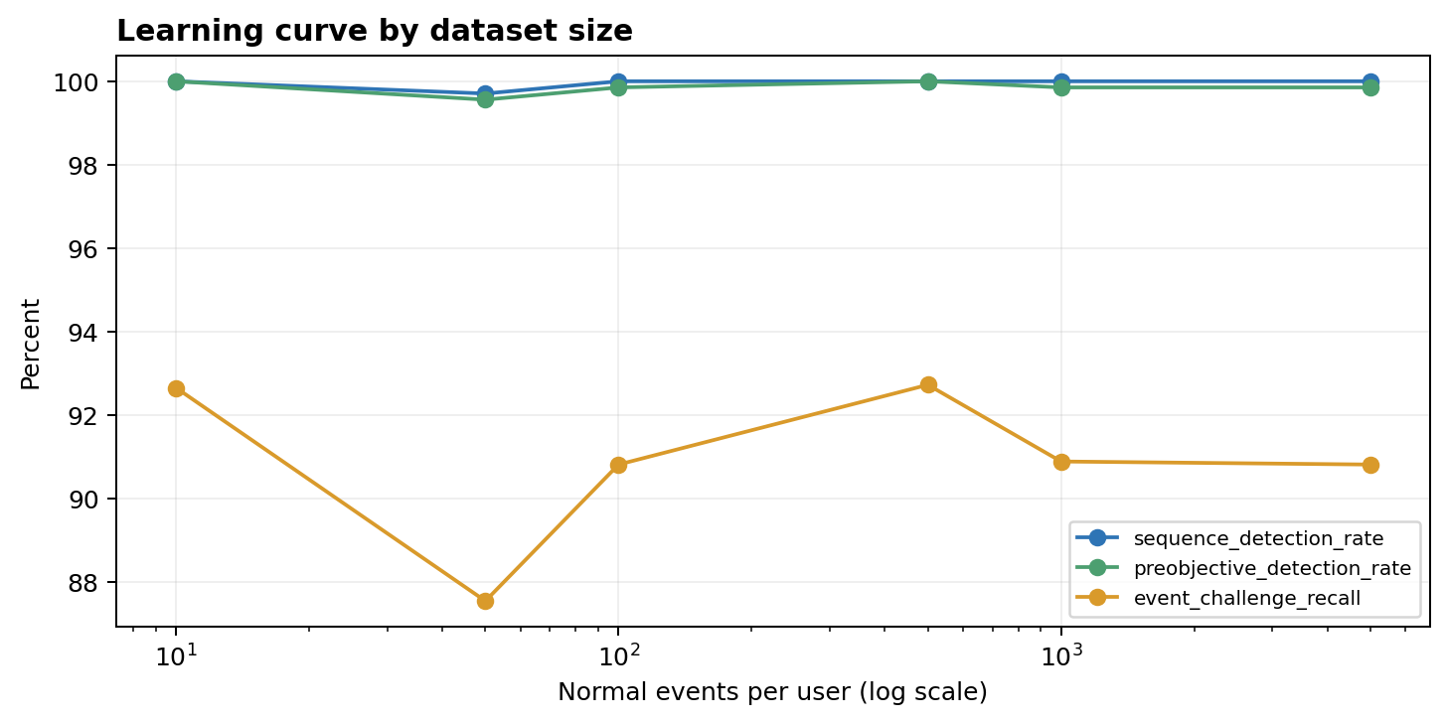
กราฟ 5: Learning curve
เปรียบเทียบว่าประวัติ 10 ถึง 5,000 เหตุการณ์ต่อผู้ใช้ทำให้ประสิทธิภาพเปลี่ยนอย่างไร
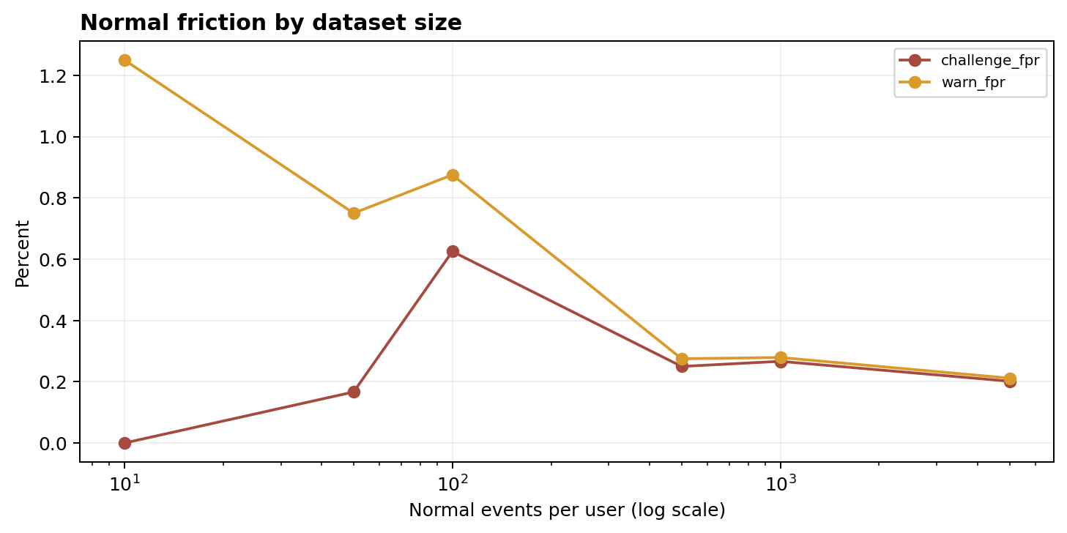
กราฟ 6: Friction ตามขนาดข้อมูล
ใช้ตรวจว่าประวัติที่ยาวขึ้นทำให้คะแนนสะสมจนเกิด false positive หรือไม่
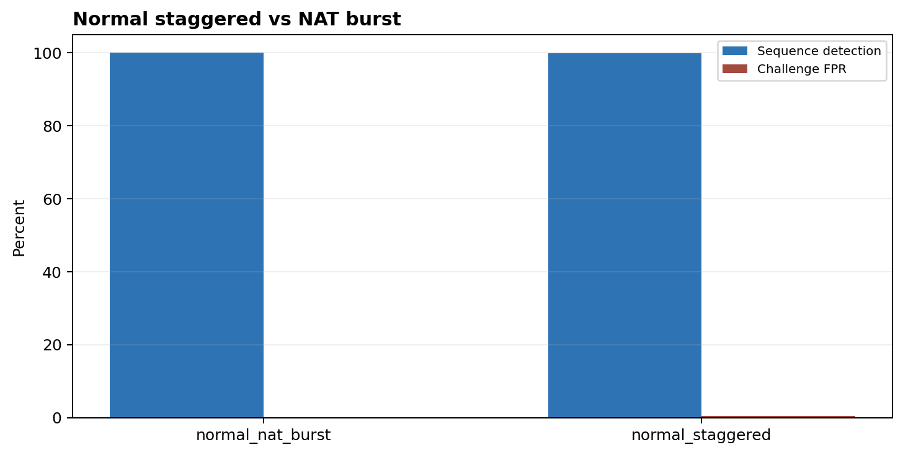
กราฟ 7: Staggered เทียบ NAT burst
ใช้ยืนยันว่า shared private IP และการ login พร้อมกันไม่ทำให้ระบบลำเอียงเกินเกณฑ์
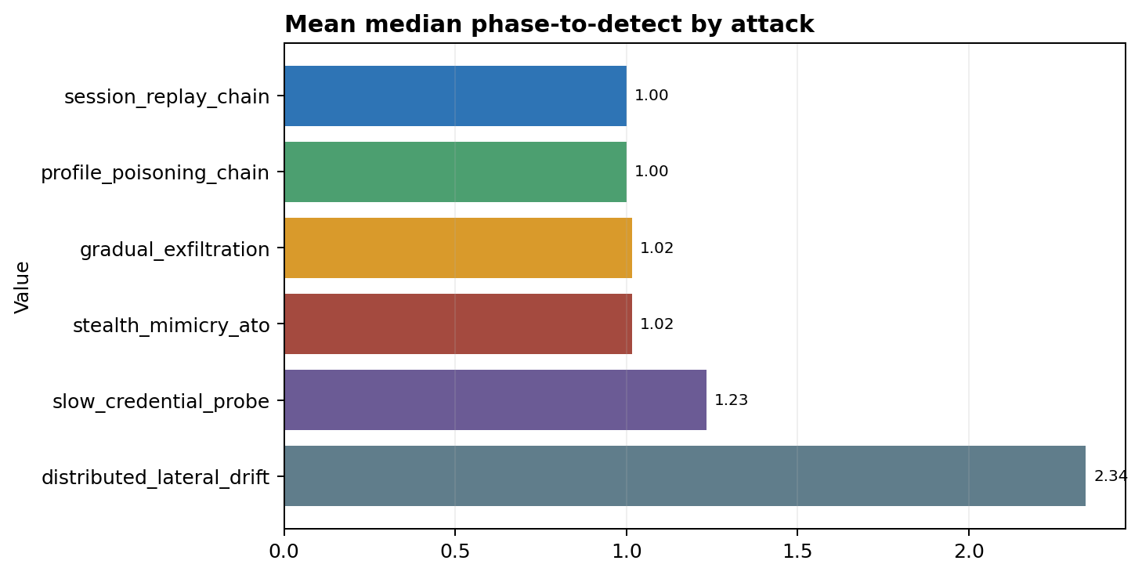
กราฟ 8: Time to detect
ค่า 1 หมายถึงตรวจพบตั้งแต่ phase แรก; ค่า 5 หมายถึงไม่พบภายใน 4 phases
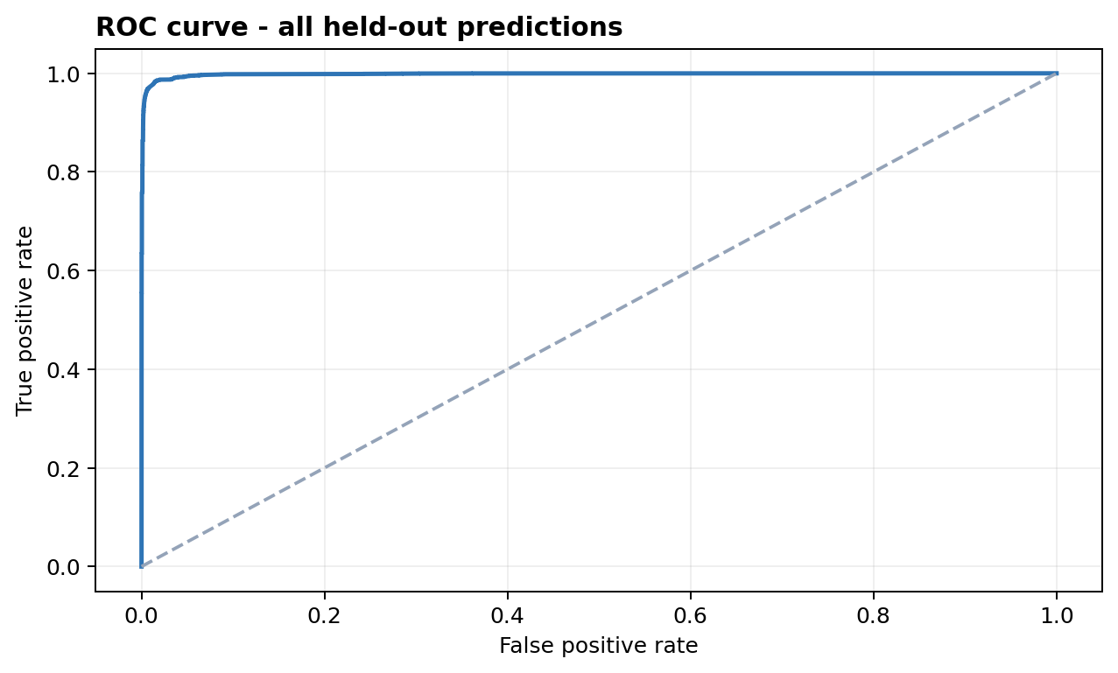
กราฟ 10: ROC curve
วัดการแยกอันดับทุก threshold แต่ต้องอ่านร่วมกับ FPR ที่ threshold ใช้งานจริง
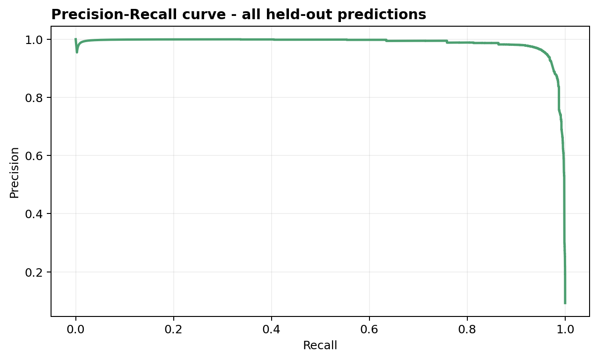
กราฟ 11: Precision-Recall curve
เหมาะกับข้อมูล attack/normal ที่ไม่สมดุลและสะท้อนคุณภาพ alert
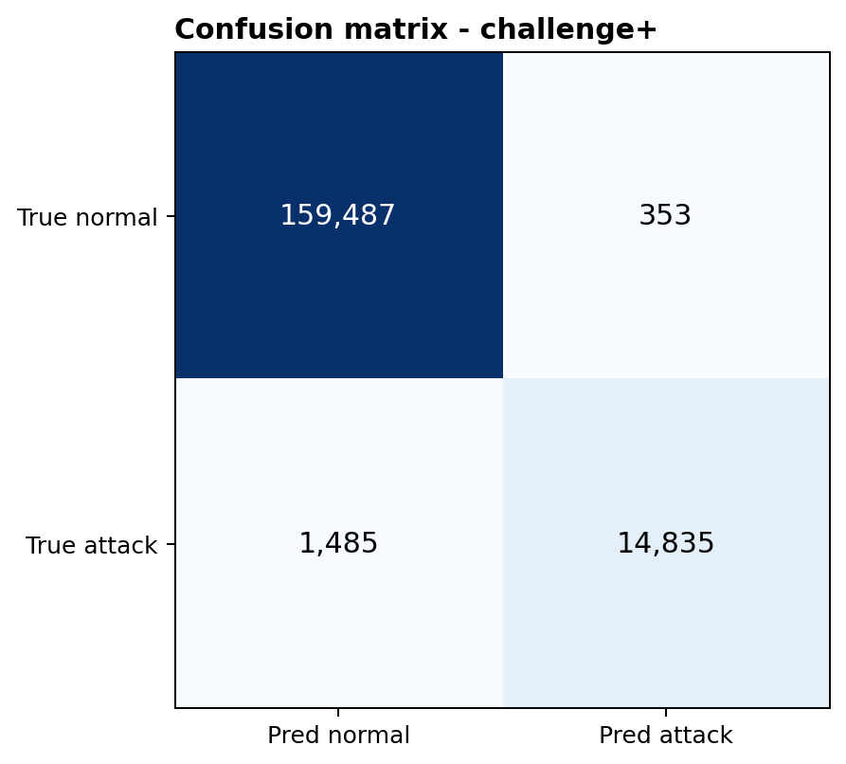
กราฟ 12: Confusion matrix
สรุป TP, FP, TN และ FN ที่ decision challenge+
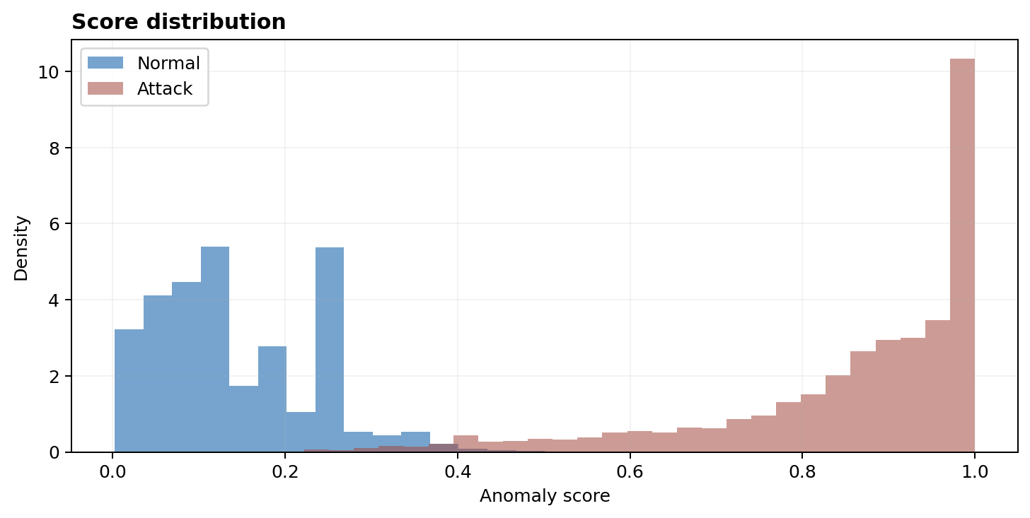
กราฟ 13: Score distribution
ตรวจระดับการซ้อนทับของคะแนน normal และ attack รวมถึงความเสี่ยงจาก threshold drift

4. ผลแยกตาม Attack family
Attack | Sequence | Pre-objective | Median phase
distributed_lateral_drift | 100.00% | 100.00% | 2.34
gradual_exfiltration | 100.00% | 99.86% | 1.02
profile_poisoning_chain | 99.72% | 99.31% | 1.00
session_replay_chain | 100.00% | 100.00% | 1.00
slow_credential_probe | 100.00% | 100.00% | 1.23
stealth_mimicry_ato | 100.00% | 100.00% | 1.02

5. Release gate
Check | ผล | สถานะ
challenge_fpr_le_0_003 | 0.0025166666666666666 | PASS
warn_fpr_le_0_01 | ดู observed summary | PASS
sequence_detection_ge_0_90 | ดู observed summary | PASS
minimum_attack_family_detection_ge_0_80 | ดู observed summary | PASS
preobjective_detection_ge_0_70 | ดู observed summary | PASS
median_time_to_detect_le_2 | ดู observed summary | PASS
cold_sequence_detection_ge_0_85 | ดู observed summary | PASS
nat_detection_gap_le_0_02 | ดู observed summary | PASS
flagged_poison_rejection_eq_1 | ดู observed summary | PASS
validation_fpr_le_0_001 | ดู observed summary | PASS

6. ข้อสรุปและขั้นถัดไป
เวอร์ชันนี้ผ่าน synthetic shadow gate แต่ยังไม่ใช่ production-ready enforcement การนำเข้าใช้กับระบบต้องเริ่มจาก shadow adapter ที่ไม่เปลี่ยน decision จริง เก็บ latency, drift, decision disagreement และ rollback telemetry
- Replay anonymized production logs แบบ point-in-time และห้าม export identity จริง
- ตรวจ serialization, feature parity, p95/p99 latency, memory และ timeout behavior
- ติดตั้ง drift monitoring, threshold versioning, audit reasons และ one-command rollback
- เริ่ม canary เฉพาะหลัง shadow metrics ผ่านต่อเนื่องและมี security review

